主催：大津の京阪電車を愛する会
初詣
混雑を避けてゆっくりお参り
協力：京阪電気鉄道株式会社
クイズ

ラリー
オフ
ピーク

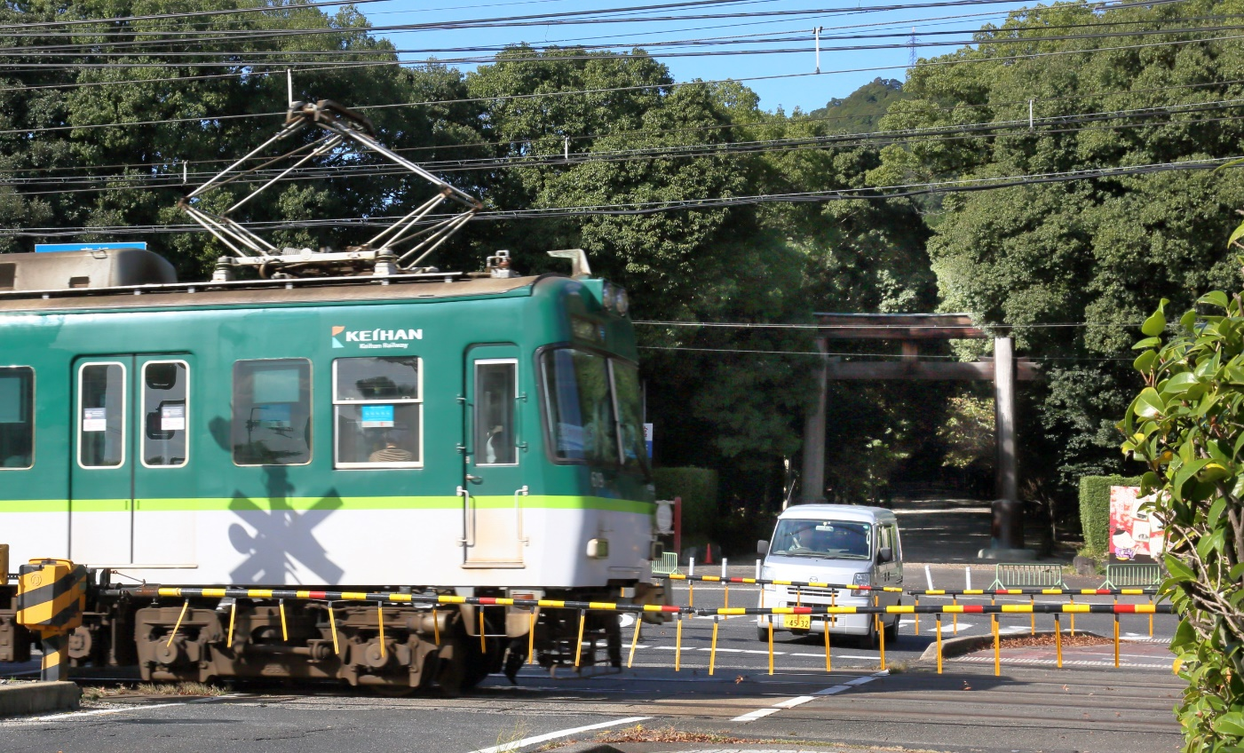
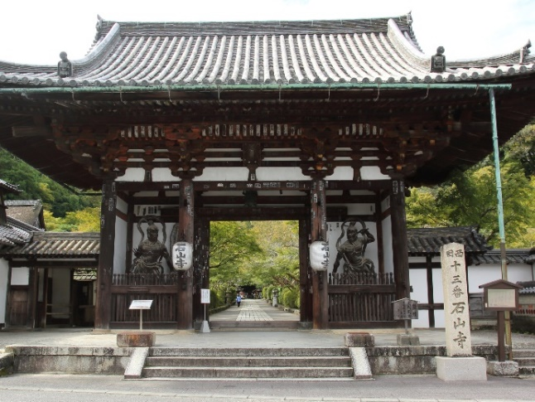
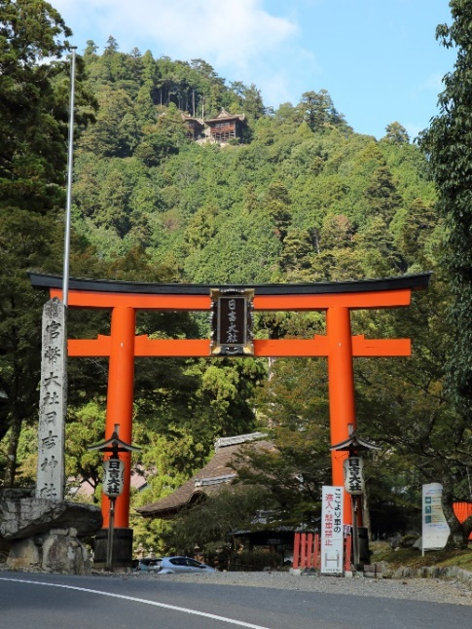
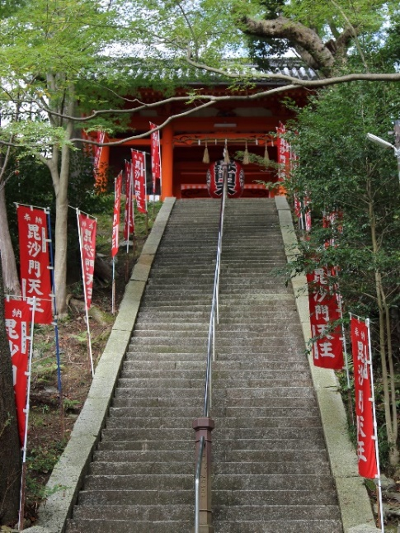
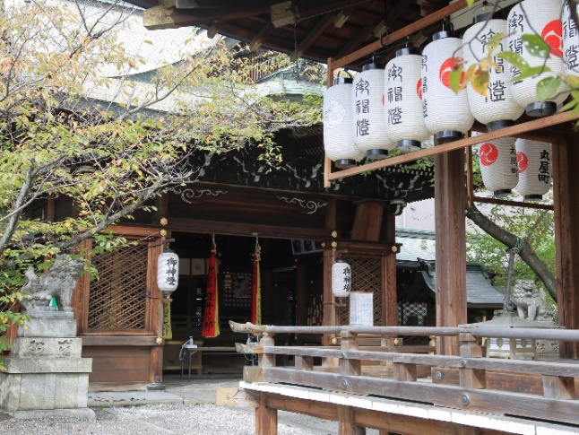

ご家族・ご友人などと混雑を避けて初詣。期間中に個別にお出かけいただき、クイズの回答をハガキでお送りください。
正解者には抽選で賞品をお送りします。また、ハガキをお送りいただいた方全員に参加賞をお送りします。
実施期間：２０２２年１月４日～２０２２年１月３１日
参加方法
- クイズの問題は1月4日から1月３１日の実施期間中、以下の各駅のパンフレットラックから入手できます。
石山寺、京阪石山、京阪膳所、びわ湖浜大津、大津市役所前、京阪大津京、近江神宮前、坂本比叡山口、四宮、京阪山科（今回はクイズの問題をホームページ等で公開しません。必ずこれらの駅で入手してください。）
- この掲示内容は右のQRコードからもご覧いただけます。
- クイズ記載の５か所の初詣スポットのうち、お好きな３か所にご都合の良い日時にお出かけいただき、クイズの答えを見つけてください。
- 答えが分かりましたら、下の【例】のようにハガキに答えと連絡先を書き、回答締め切り日までに大津の京阪電車を愛する会事務局までお送りください。
送り先 【例】
〒５２０－０８６１
大津市石山寺３－２７－１１
大津の京阪電車を愛する会事務局

回答締め切り
２０２２年１月３１日（当日消印有効）

お問い合わせ
大津の京阪電車を愛する会事務局
077-534-2800（平日9:00～17:00）
答え クイズ１ ― Ⓐ
クイズ２ ― Ⓑ
クイズ５ ― Ⓒ

名前 京阪 びわ子
住所 〒XXX-XXXX
大津市○○町１－２－３
電話 XXX-XXXX-XXXX

会員/非会員の別
※調査目的にのみ使用します
賞品・参加賞
- 正解者には、賞品として京阪大津線全線が1日乗り放題のびわ湖1日観光チケットを以下の通りお送りします。（多数の場合は抽選。当選者の発表は賞品の発送をもって代えさせていただきます。）
１等： びわ湖１日観光チケット ４枚セット ２名
２等： びわ湖１日観光チケット ２枚セット ３名
３等： びわ湖１日観光チケット １枚 ７名
- ハガキをお送りいただいた方全員に参加賞をお送りします。（ハガキ１枚につき１点）
- 賞品、参加賞の発送は２月中を予定していますが、多少遅れる可能性があります。

その他のお願い・ご案内
- 感染症対策は各自で行ってください。
- 関係社寺の訪問に際しては他の参拝者のご迷惑にならない様ご配慮ください。また、クイズの答えを得るためだけであれば拝観料・入苑料等は不要です。
- クイズラリーにお得で便利な大津線全線が1日乗り降り自由となる「びわ湖1日観光チケット」は大人７００円、小児３５０円です。京阪山科、四宮、京阪石山、京阪膳所、びわ湖浜大津、京阪大津京、近江神宮前の各駅で購入できます。

